Easy Cover peittopinnoite -markkinoiden paras!

EasyCover on lasikuitupohjainen, ympäristöystävällinen peittopinnoite seinille ja katoille.
Sillä voi kätevästi tasoittaa epätasaiset pinnat ilman pakkelointia ja levyttämistä.

Käyttökohteita ovat ensisijaisesti lateksimaalatut lasikuitutapetit sekä koristerappaus, tekstiilitapetti, haltex-levy, huokoinen kuitulevy tai muut tasoitukseen soveltuvat pinnat.
EasyCover on peitoltaan loistava, mutta silti elastinen ja kätevä asentaa. EasyCover on erittäin hyvä ja taloudellinen vaihtoehto seinien tasoittamiseen! Myös aika on rahaa.

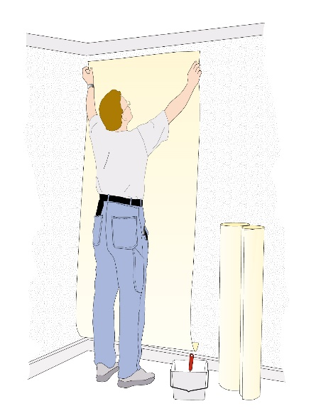
Tekniset tiedot:

Rullamitta: 1 m x 10 m, paino 450g/m2
Peittävyys: 100 %
Kiinnitys: Kostean tilan seinäliimat tai testauksen jälkeen seinäliima, jossa kuiva-ainepitoisuus kuitenkin yli 20 %
Asennus: Liima seinään, rullan sisäpinta seinää vasten
Asenna kulmasta kulmaan puskusaumalla.
Paras lopputulos kuitenkin mattosaumalla ja saumakohtien ylitasoituksella. Sisäkulmiin suositellaan akryylikittausta ja ulkokulmiin kulmanauhoitusta ja tasoitusta.

Tapetointi: Easy Cover sopii alustaksi kaikille tapeteille
Maalaus: Lateksipohjaiset sisämaalit.
Ennen päälle maalausta ja tapetointia vaaditaan vuorokauden kuivumisaika.

SVH : 79 €/ 10m2

Suositeltavat liimat :
Useimpien valmistajien kosteantilan seinäliimat
ja testauksen jälkeen myös liimat,
joissa kuiva-ainepitoisuus on yli 20 %

Menekki : alustan huokoisuudesta riippuen n. 200g/m2 (10 l / n. 40 m2 / 4 rl)
Muuta: Tuote sisältää lasikuitua – herkkäihoisten hyvä käyttää suojakäsineitä

HUOM! Liiallisen liimamäärän käyttö alustoilla saattaa kuivuessaan/kutistuessaan vetää pinnoitetta ns. painumalle, joten käytä liimaa ohjeen mukaan. Easy Coverin on tarkoitus kiinnittyä tasoitettavan pinnan korkeimpiin harjoihin, eikä tuotetta ole siis tarkoitus asennettaessakaan painaa liiallisesti tasoitettaviin painaumiin. Kiinnitysliiman ei ole siis tarkoitus tasoittaa vaan kiinnittää, tasoituksesta vastaa Easy Cover. Huokoiset ja tasaiset kiinnityspinnat sallivat ja vaativatkin hiukan reilumpaa liiman käyttöä. Kiinnitysalustan on oltava puhdas ja soveltuva ko. kiinnitys liimalle ja Easy Cover peittopinnoitteelle.



